Атестаційні документи: хто та які готує
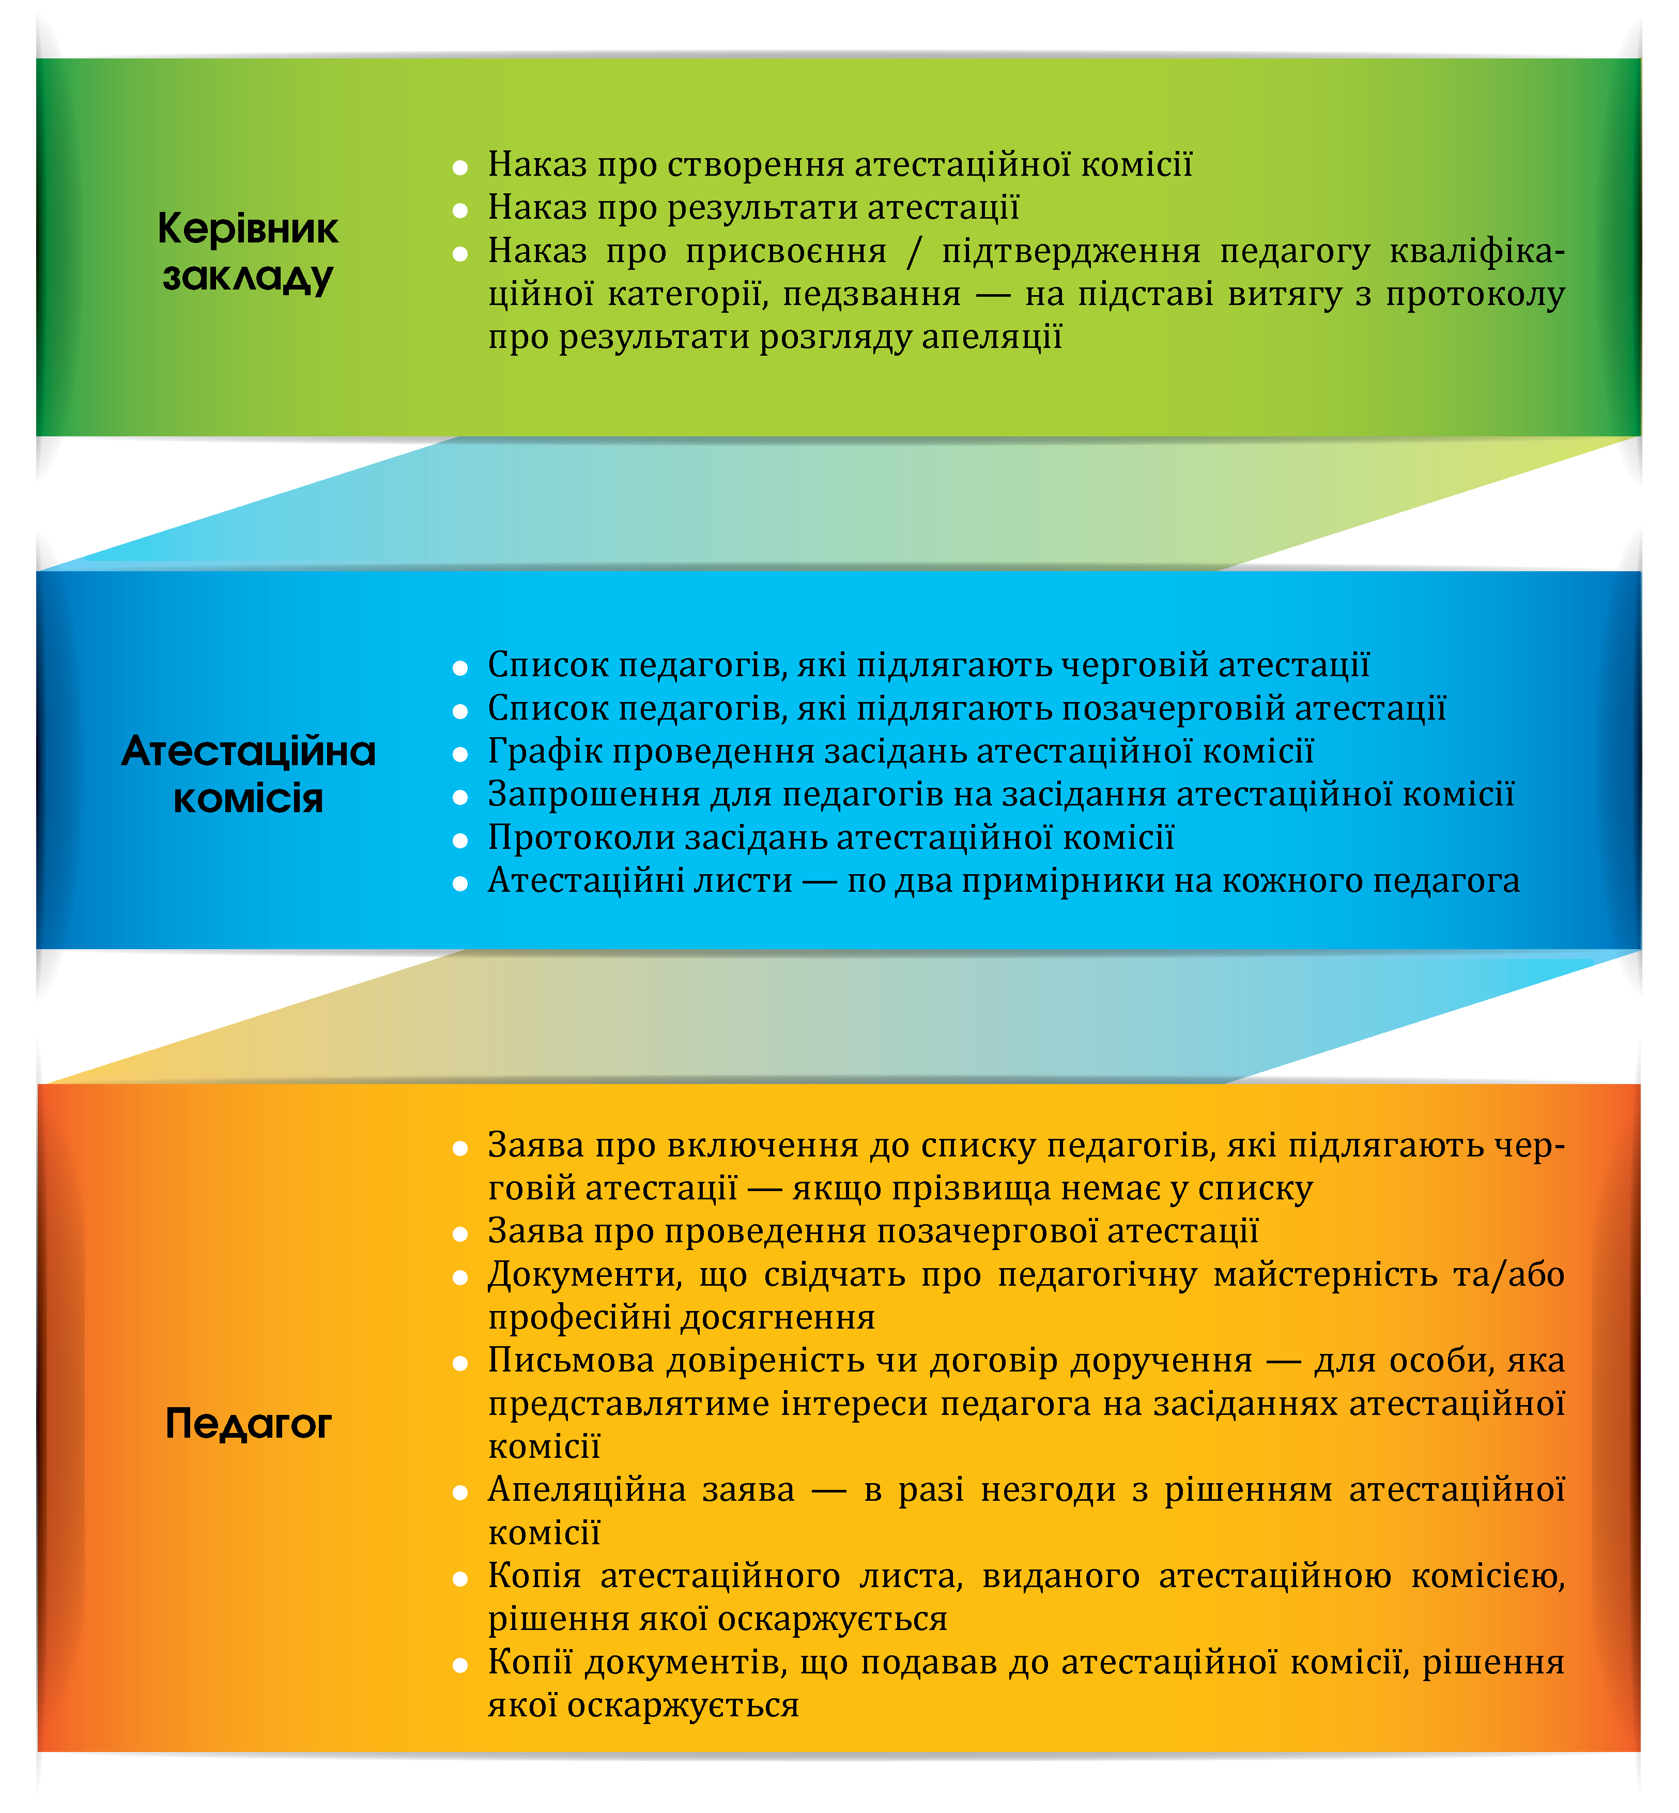
Примітка. Складено відповідно до Положення про атестацію педагогічних працівників, затвердженого наказом МОН від 09.09.2022 № 805.

